**Proyecto Escena de Película en Three.js**

**Escena Up: Una Aventura De Alturas**

**María Fernanda Medina 6000320**

**Ana Gabriela Aguirre 6000304**

**Daniel Salazar Salcedo 6000291**

**Paola Andrea Jiménez Mayor 6000280**

**Gabriel Eduardo Ávila Buitrago**

**Universidad Militar Nueva Granada**

**Computación Gráfica**

**12/6/2019**

**Introducción**

La animación desarrollada en Three.js es una adaptación de la película animada de  [Walt Disney Pictures](https://es.wikipedia.org/wiki/Walt_Disney_Pictures) y [Pixar Animation Studios](https://es.wikipedia.org/wiki/Pixar) “Up: Una Aventura de Alturas” película estrenada en el año 2009 dirigida por Pete Docter y ganadora de dos Premios Oscar.

La trama de la película es sobre la aventura de un viudo de avanzada edad llamado Carl Fredicksen y de un niño escultista llamado Russell, en el cual ambos viajan a Cataratas del Paraiso, Venezuela, por medio de una cada flotante suspendida por globos llenos de helio.

**Propuesta de desarrollo**

Teniendo en cuenta que la animación debe durar 1minuto, basados en el ***link1***se eligió desde el segundo 0:08 hasta el minuto 1:58. Se propone hacer una animación en Three.js asemejando la escena lo más perecido posible, en el cual se podrá dar “play” con el botón de “espacio” para comenzar la animación y observar diferentes vistas con las cámaras.

**Desarrollo del programa**

**Descripción del programa**

El programa en una animación desarrollado con el lenguaje de programación three.js el cual es un fragmento de animación de la popular película de Pixar Animation Studios llamado “Up: Una Aventura de Altura”. La animación consiste en mostrar la escena en la que el señor Carl Fredicksen al enterarse que va ser desalojado, se las ingenia para inflar decenas de miles de globos de helio, para atar la casa de estos y poder llevárselo junto a él en su gran aventura, por lo cual, se verá la casa flotar por medio de dichos globos y recorrer toda la ciudad, mientras las personas lo ve con asombro.

**Especificaciones y desarrollo de componentes**

Como etapa primaria en el desarrollo de proyecto, se trabajó en primera instancia, en la parte artística y creación de diferentes componentes de la animación, como por ejemplo y lo más importante, la construcción del plano de la ciudad en la que se desarrolla la escena de la película incluyendo la casa protagonista, para lograrlo se desarrollaron una cantidad considerable de bocetos para obtener luego las vistas optimas que ofrece la animación inspirada en la escena original.

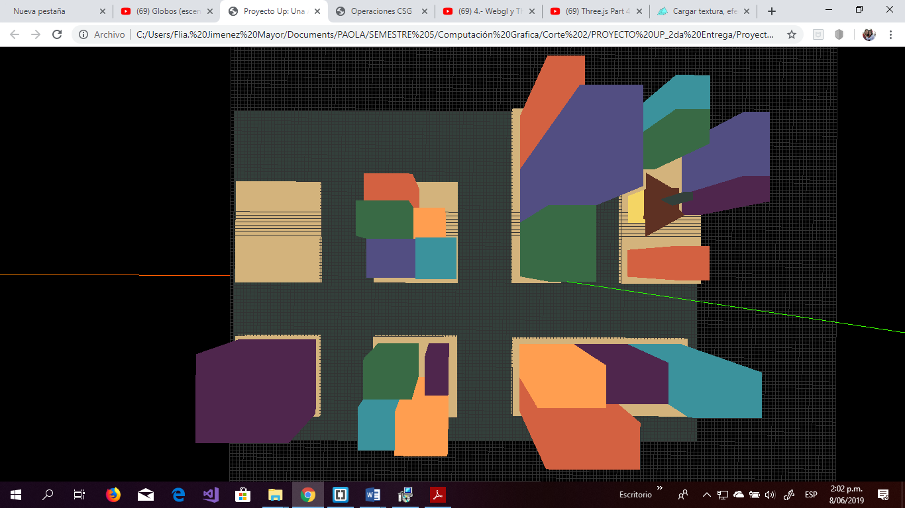

*Imagen 1. Plano de la ciudad, 1ra entrega*

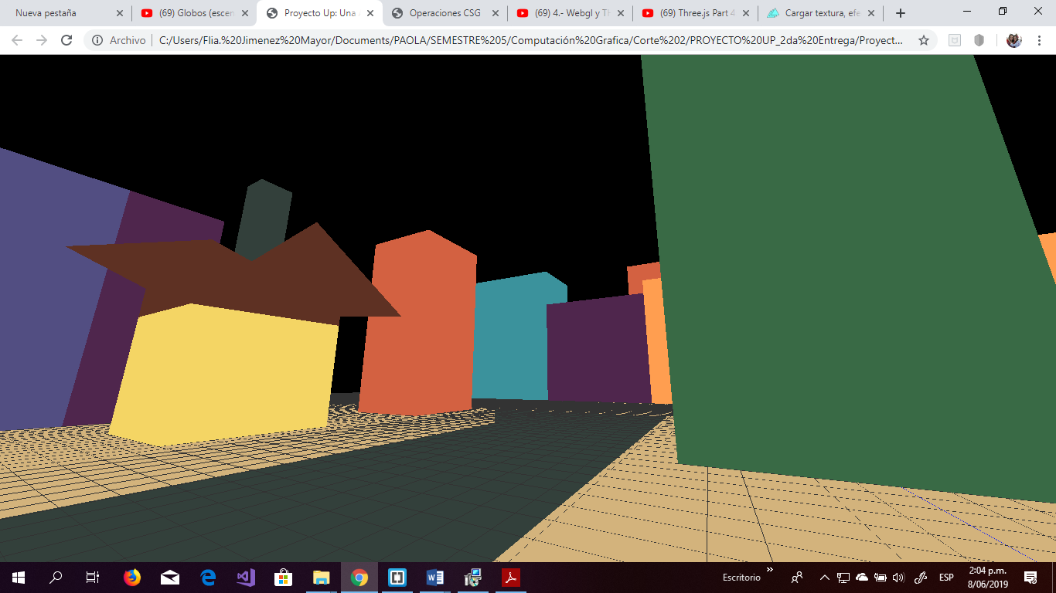

*Imagen 2. Plano de la ciudad, 1ra entrega desde otra perspectiva.*

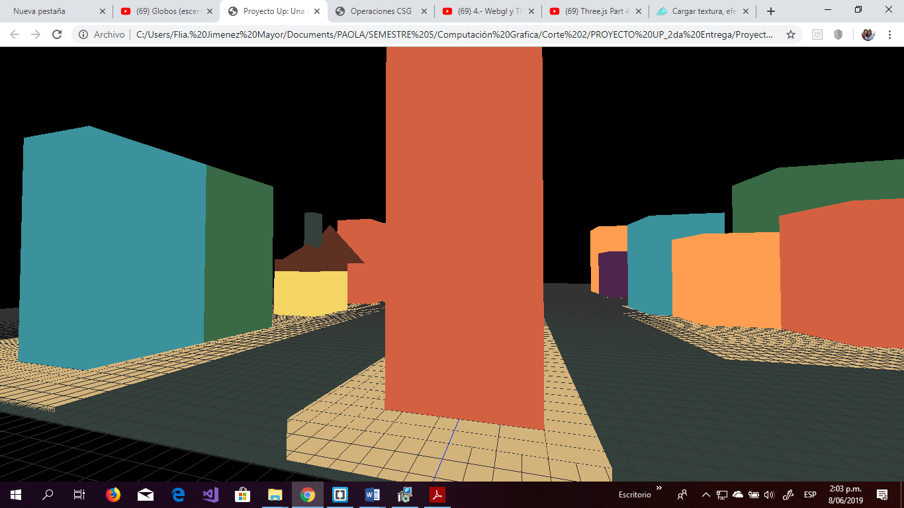

*Imagen 3. Plano de la ciudad, 1ra entrega desde otra perspectiva 2.*

**Funcionamiento de las Cámaras**

El funcionamiento de las cámaras en resumidas cuentas son diferentes cambios de posición de una misma cámara, esta se mueve a través de un contador de frames

Para realizar estos movimientos primero se debía realizar un medidor de tiempo para saber el tiempo en el cual una cámara esta activa, esta se logra con una variable llamada contFrames, esta lo que hace e ir sumando de a uno un valor cada vez que el código se repite. Hasta completar 60, cada vez que el contFrames llega a un múltiplo de 60 significa un segundo.



*Imagen 4. Variable contFrames*

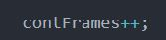

*Imagen 5. Variable contFrames 2*

Luego de este contador lo que se hace es simplemente mover en los segundos exactos que se destacan en la escena la cámara a los puntos donde debería verse en la escena para lograr una mayor relación con el video. También se creó para cada cambio de cámara un vector de apuntación el cual es el vector o la dirección a la cual mira la cámara.

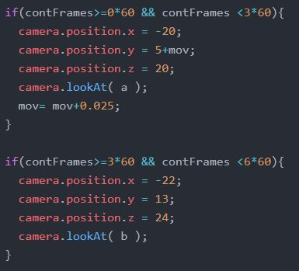

*Imagen 6.*

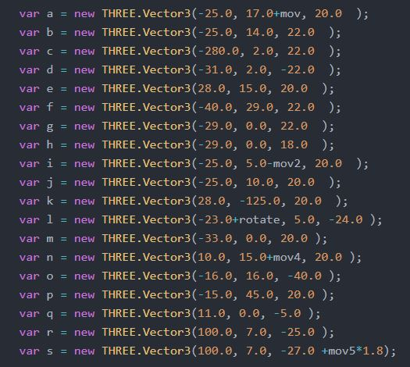

*Imagen 7. Código, dirección a la cual mira la cámara.*

Para el botón de pausa, este se activa con la tecla espacio, este funciona gracias a la función onkeypress de las librerías de eventos de html, este evento está configurado en todo el body del proyecto para que solo oprimiendo la tecla sin importar el lugar donde se oprima.

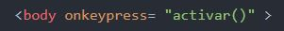

*Imagen 8. Código en el que se puede dar “play” con el teclado.*

Y dentro del script es sencillo hay una función que activa y desactiva una función que lo que hace es cambiar entre verdadero y falso una variable booleana llamada pause, está activa y desactiva la función anímate para así poder pausar o no la animación.



*Imagen 9.*

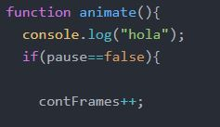

*Imagen 10.*

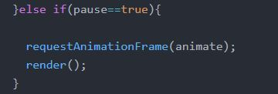

*Imagen 11.*

**Detalles Estética de la animación**

Para esta último corte se enfocó más en los detalles de estética de la animación, lo más cercano a la escena original, en el cual se modeló personas, autos, árboles y semáforos uno por uno, el cual le da más ambientación de ciudad, cada objeto fue modelado parte por parte usando los códigos a continuación. Este será un ejemplo para la construcción de un carro:

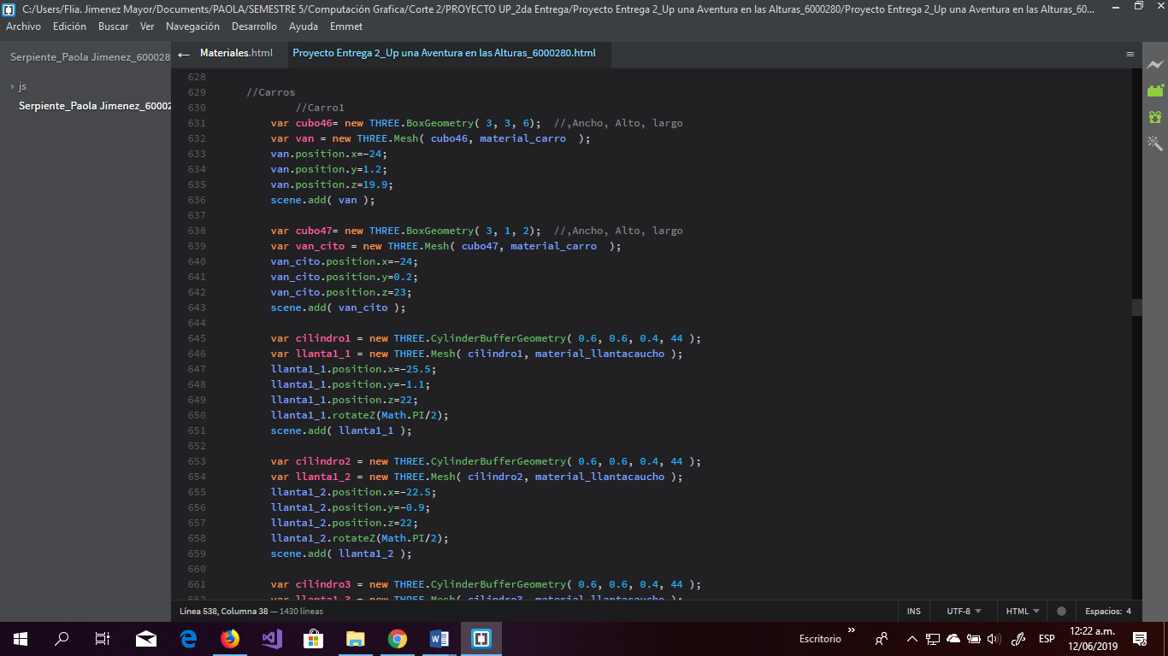

*Imagen 12. Modelado de primitivas formando Objetos complejos.*

En la línea 631, se puede ver como se crea la primitiva a usar, en este caso era un cubo usando el “THREE.BoxGeometry” y lo que se puede ver entre paréntesis son las proporciones que se quiere usar, en este caso es el ancho, alto y largo del cubo. En la línea 632 se crea a un nuevo vector en el que se llama la primitiva y el material, el cual se hablará más adelante. Las líneas 633, 634 y 635 se pone la posición que se quiere poner el objeto en la escena, en este caso en X, Y y Z respectivamente. Línea 636, se llama a escena dicho objeto, sin este, al compilar, no se puede ver. Y así sucesivamente se modelan todos los objetos que se puede ver en el proyecto.

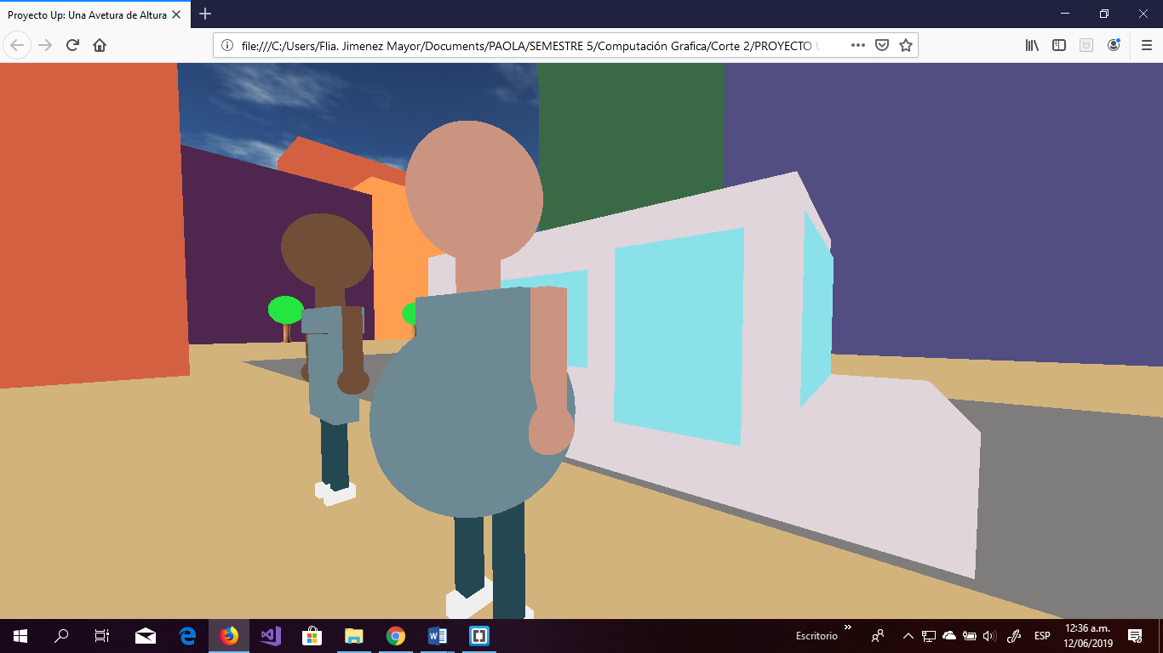

*Imagen 12. Diferente Vistas de las personas y carros en el entorno.*

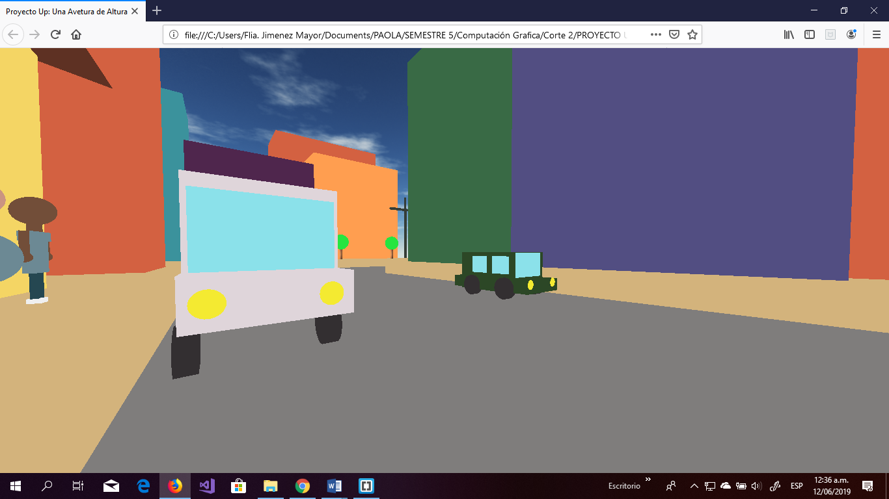

*Imagen 13. Diferente Vistas de las personas y carros en el entorno 2.*

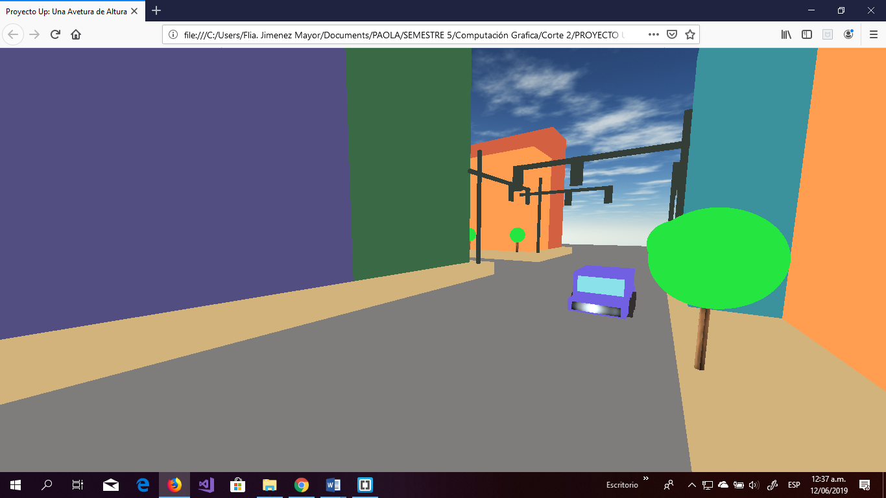

*Imagen 14. Diferente Vistas de las personas y carros en el entorno 3.*

Para dar más cercanía a la animación, se aplicó un “SkyBox” de color azul cielo, como se puede ver en las imágenes, todo esto se pudo lograr con el siguiente código:

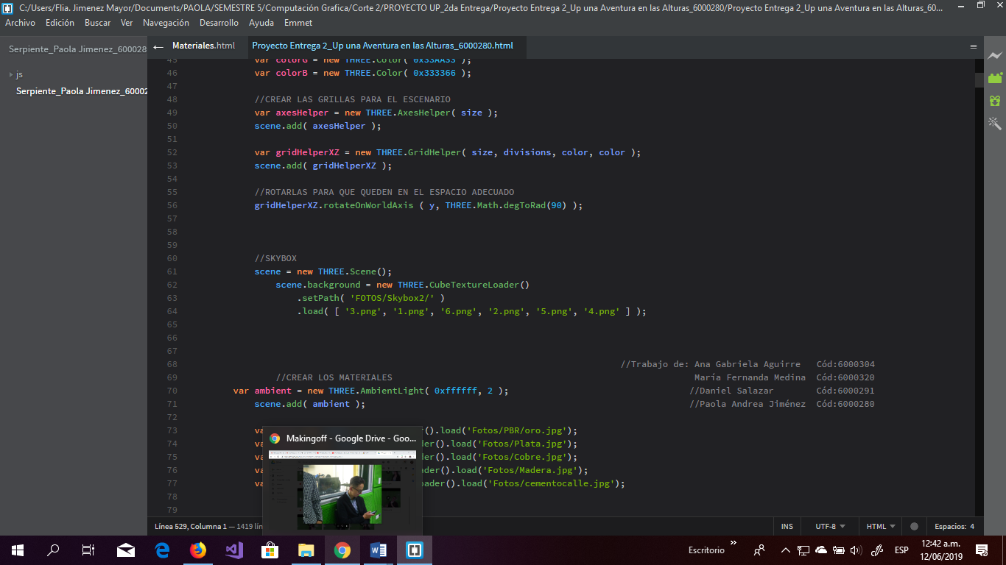

*Imagen 15. Código en el que se aplica el SkyBox.*

Se debe poner en la misma carpeta donde está el código, otra carpeta en la que se tenga guardado las 6 caras para el SkyBox, en la línea 63 se puede ver como se nombra dicha carpeta. Y en la línea 64 se nombra cada imagen perteneciente al SkyBox, y en el orden en el que se le quiere poner.

**Materiales Aplicados.**

Se usaron algunos materiales para la creación de la ciudad, como lo es la madera y el metal, usando el siguiente código:

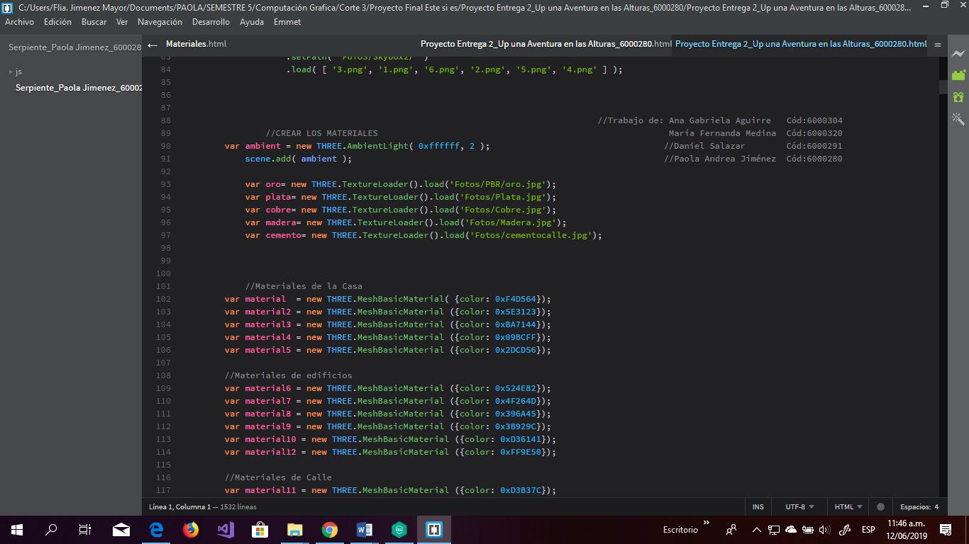

*Imagen 16. Código en el que se aplica los materiales*

Lo que se hace es llamar desde la carpeta la imagen que se requiere.

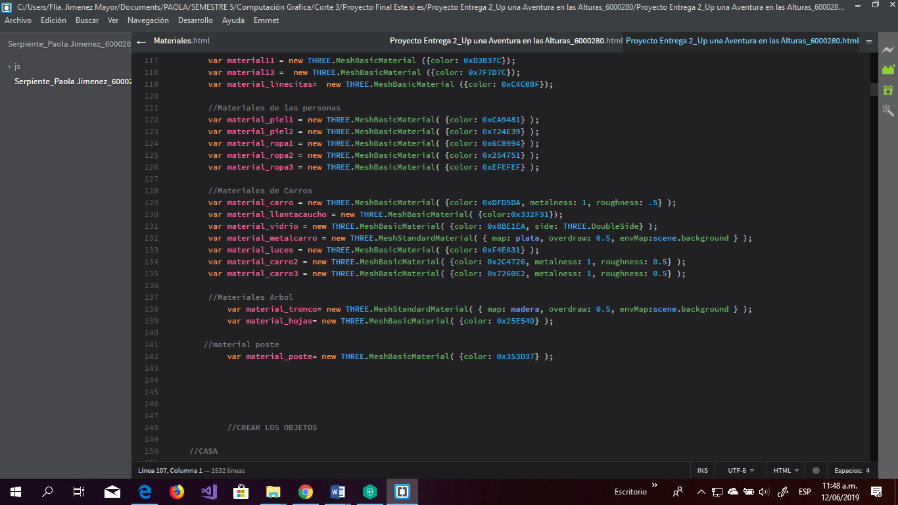

*Imagen 17. Código en el que se aplica los materiales 2.*

En este caso, para los materiales del carro, se usa plata, también fue necesario usar el metalness y el roughness.

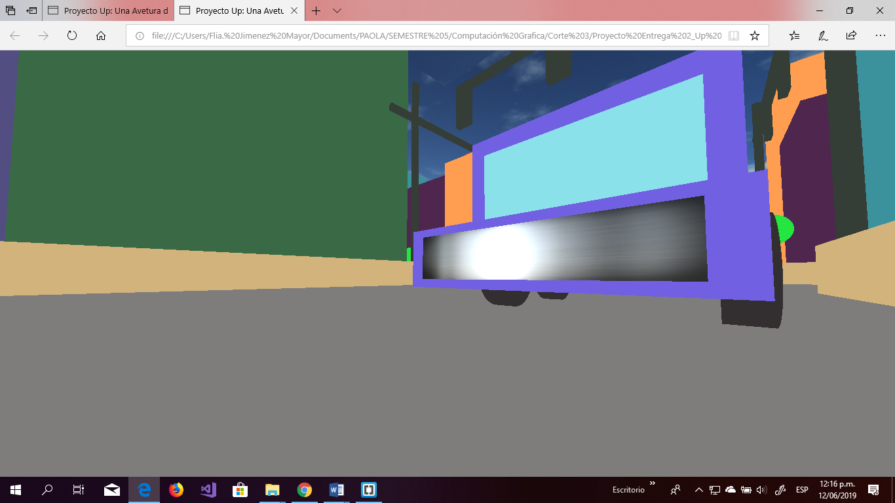

*Imagen 18. Placa de carro con material de metal.*

Se aplicó material de madera para el tronco de los arboles:

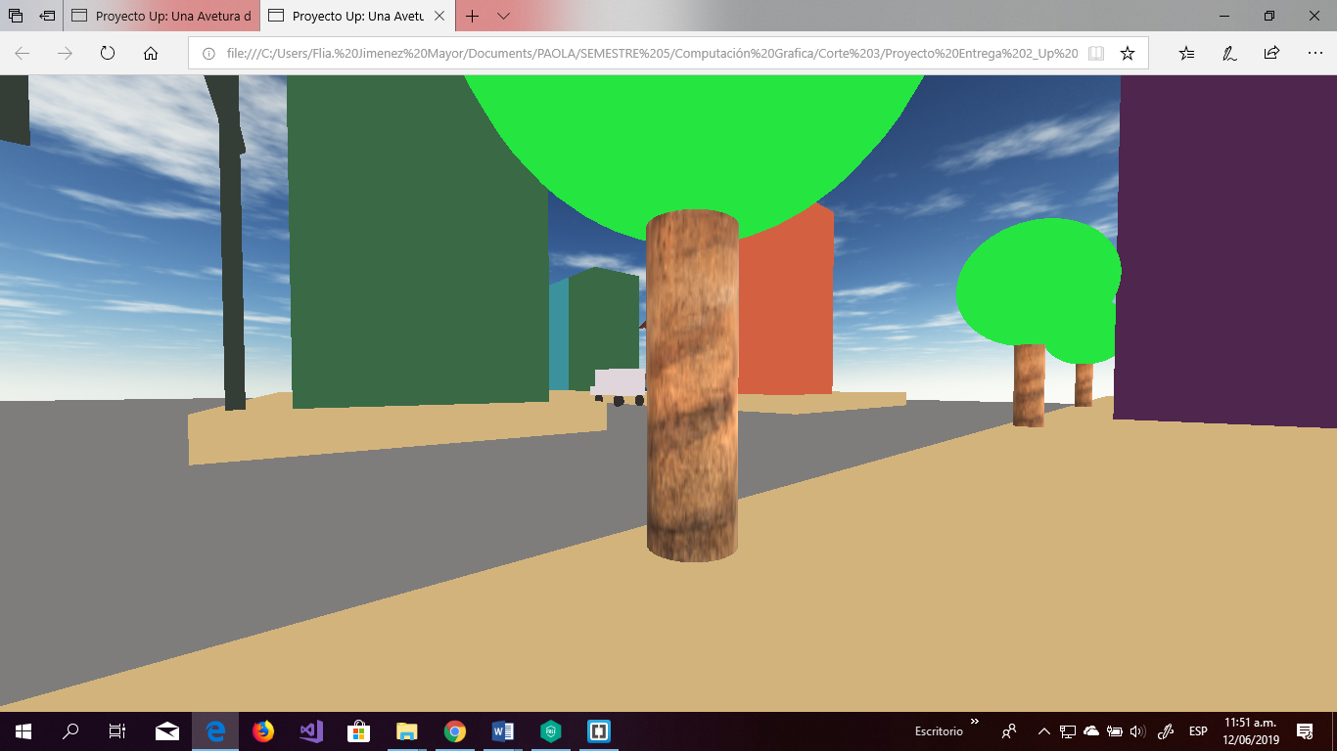

*Imagen 19. Tronco de Arbol con material de madera.*

**Construcción de la Casa**

La casa se modeló basándonos en las imágenes de la película y en un modelo 3D de la misma que se encontró en internet [Figura #20]. Esto facilito la comprensión grafica de las figuras que conformaban la casa y de este modo se pudo replicar con mas facilidad.

La base de la casa se realizo utilizando tres cubos, dos para la estructura principal y uno para el pórtico y el suelo levantado. EL techo esta conformado por una base rectangular que lo une a la estructura principal de la casa, dos pirámides que conforman el ático y cuatro cubos planos que forman el tejado (un tejado grande de forma horizontal y uno pequeño vertical que cubre la pared saliente de la casa). Sobre el tejado observamos un cubo alargado que representa la chimenea y sobre la misma sobresale en el aire los que vendrían siendo los globos con la función para crear esferas. Por último, los detalles como ventanas y puerta se realizaron utilizando pequeños cubos planos y cambiando sus posiciones.

Para realizar estas figuras y ordenarlas en sus posiciones correspondientes se utilizaron las funciones predeterminadas para la creación de volúmenes en Three.js esto con el fin de aplicar los conocidos “volúmenes hijo y madre” que funcionan anclando todas las figuras a un volumen principal y de este modo es posible moverlos al tiempo cuando se desplazan por es espacio, en este caso el mapa.

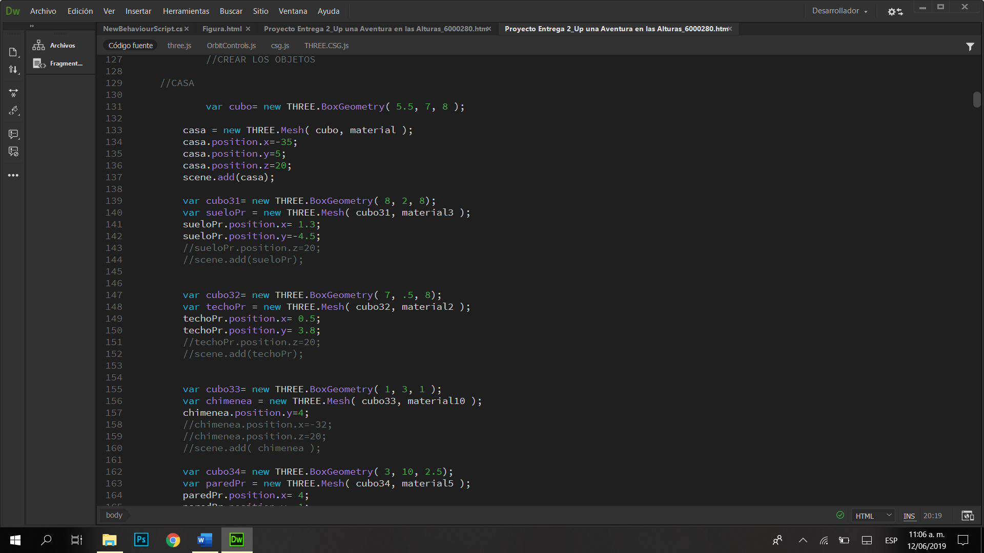

*Imagen 20. Construccion de la base de la casa*

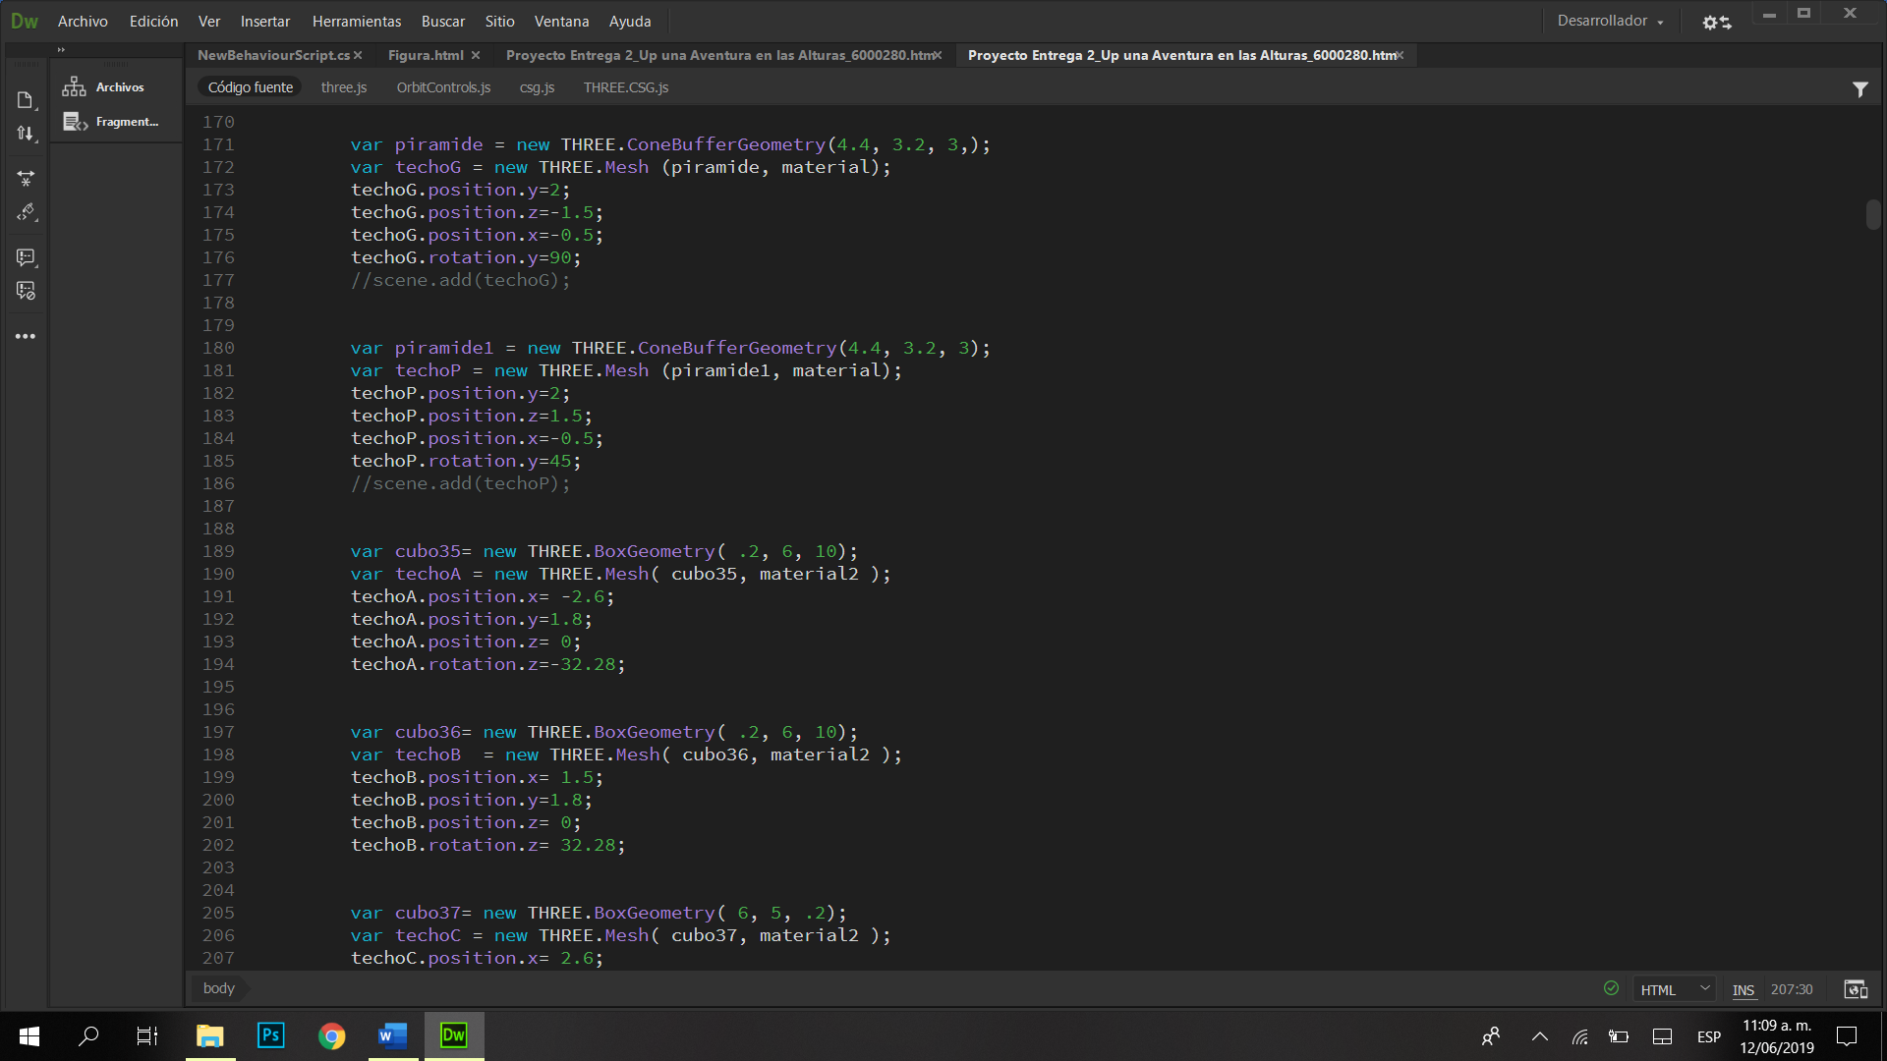

*Imagen* 21. Construcción del techo

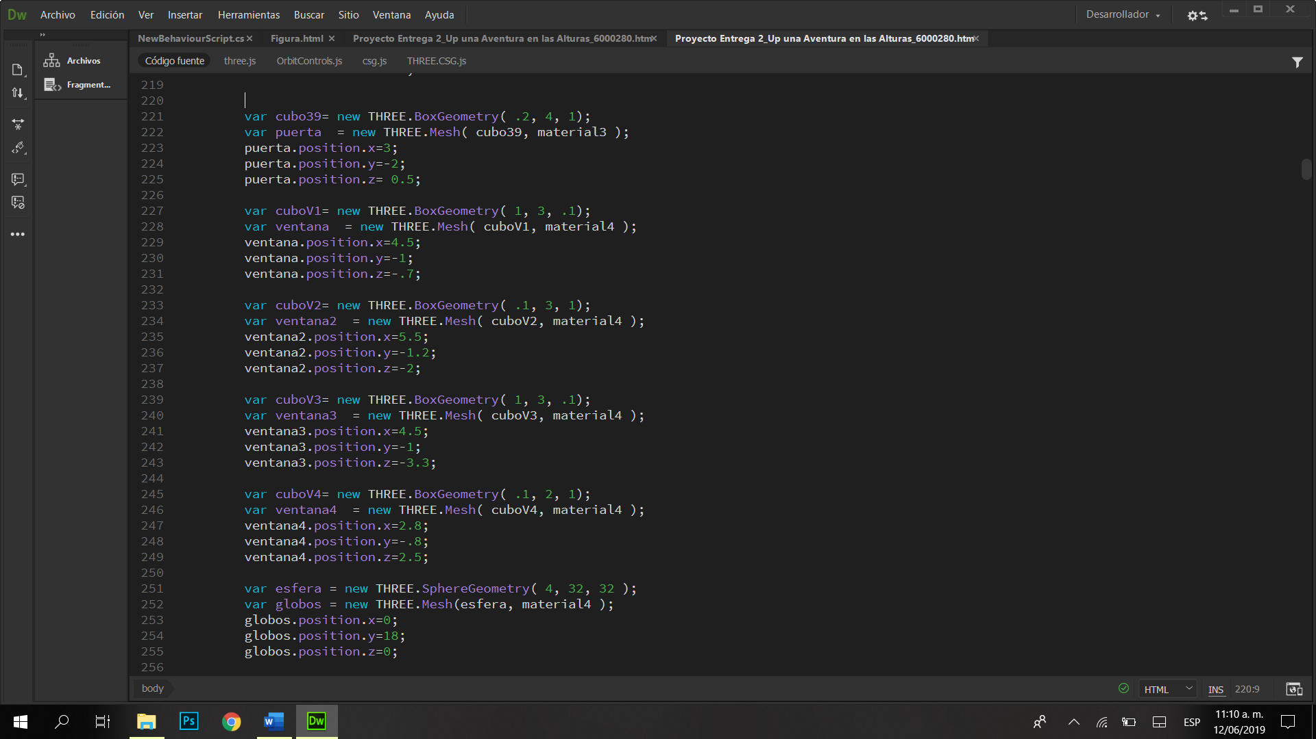

*Imagen* 22. Construcción de detalles

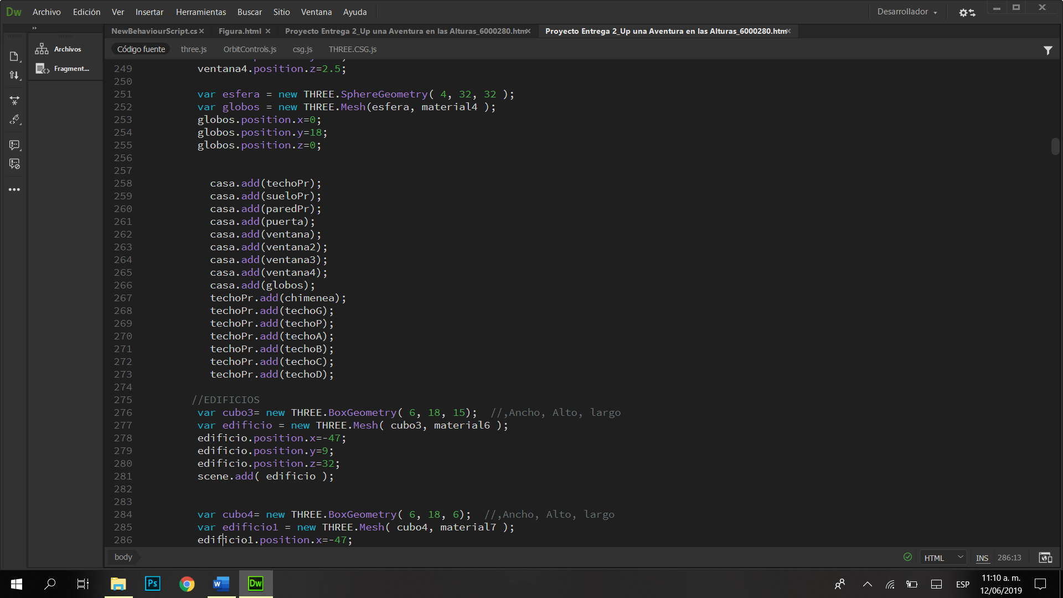

*Imagen 23. Adición de los volúmenes a la escena ligados en familias*

**Cambios en el desarrollo y conclusiones obtenidas**

Se presentaron ciertas dificultades en la etapa de desarrollo ya que al agregar el skybox, la animación no compilaba en “Goggle Chrome”, sin embaro, pudimos darnos cuenta que el SkyBox se puede ver si usamos el navegador web “Mozilla Firefox”.

A medida que se fue desarrollando la tecla que da “play” a la animación, se observó que la tecla funcionaba solo en “Google Chrome” y no en “Mozilla Firefox”; se probó el programa en más navegadores web y se pudo concluir que la animación funciona en el navegador web “Internet Explorer” y “Microsoft Edge”, este último carga más rápido que en Explorer. Entonces para disfrutar de la animación con lo que se agregó, se debe usar alguno de los dos últimos navegadores mencionados.

**Comparación de la animación y la escena original.**

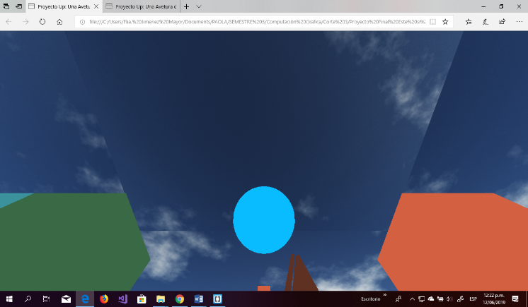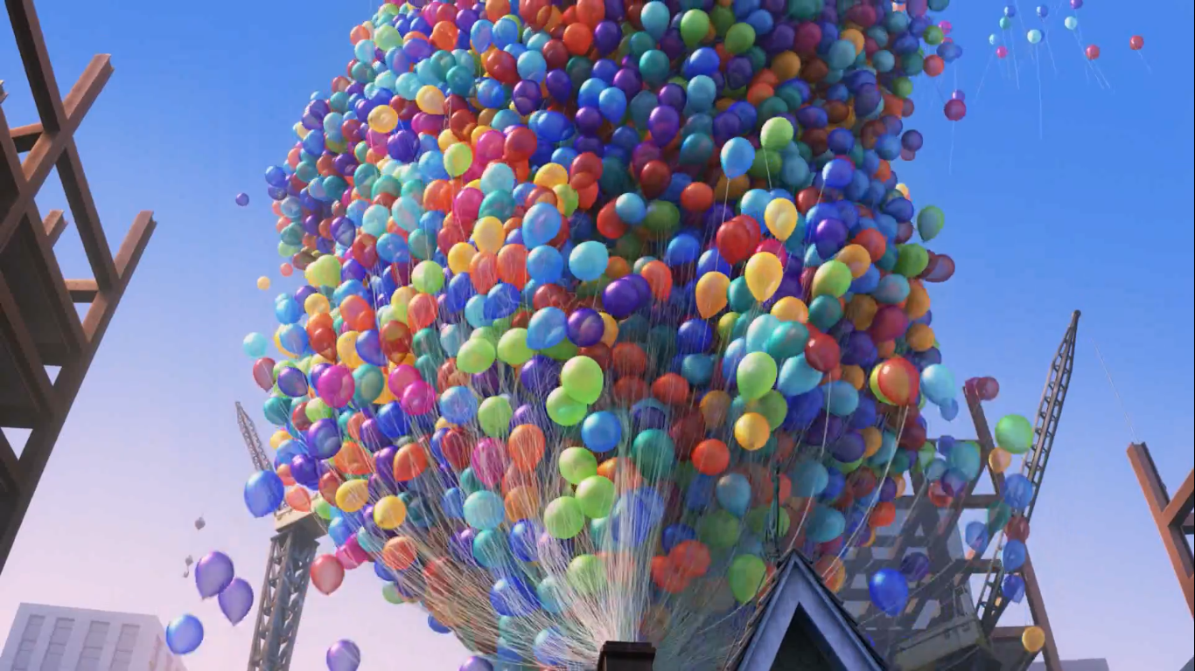

Escena Original. Min 1:00 Escena Creada.

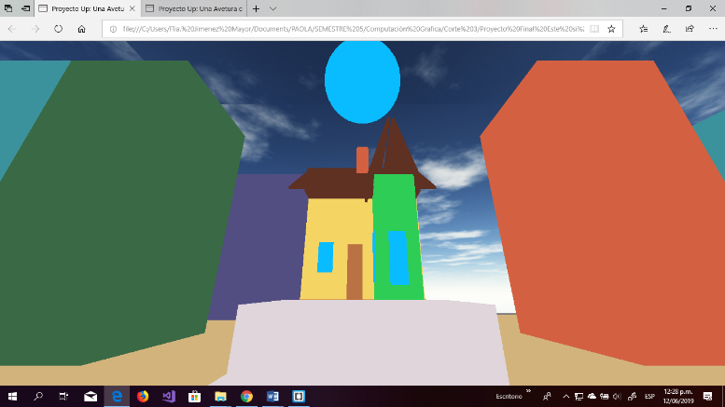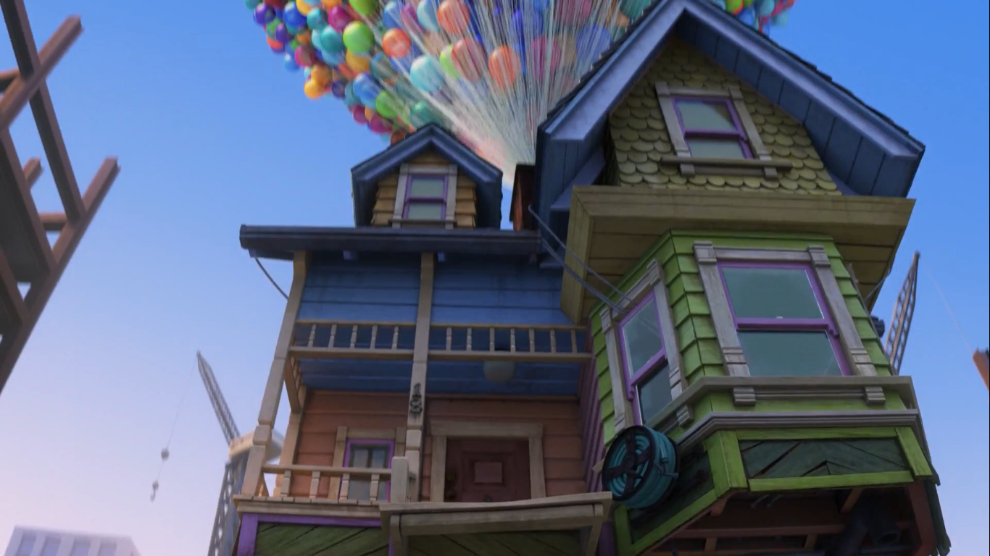

Escena Original. Min: 1:15 Escena Creada.

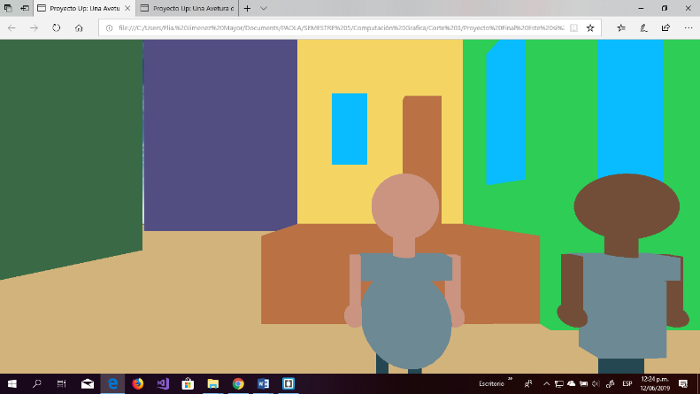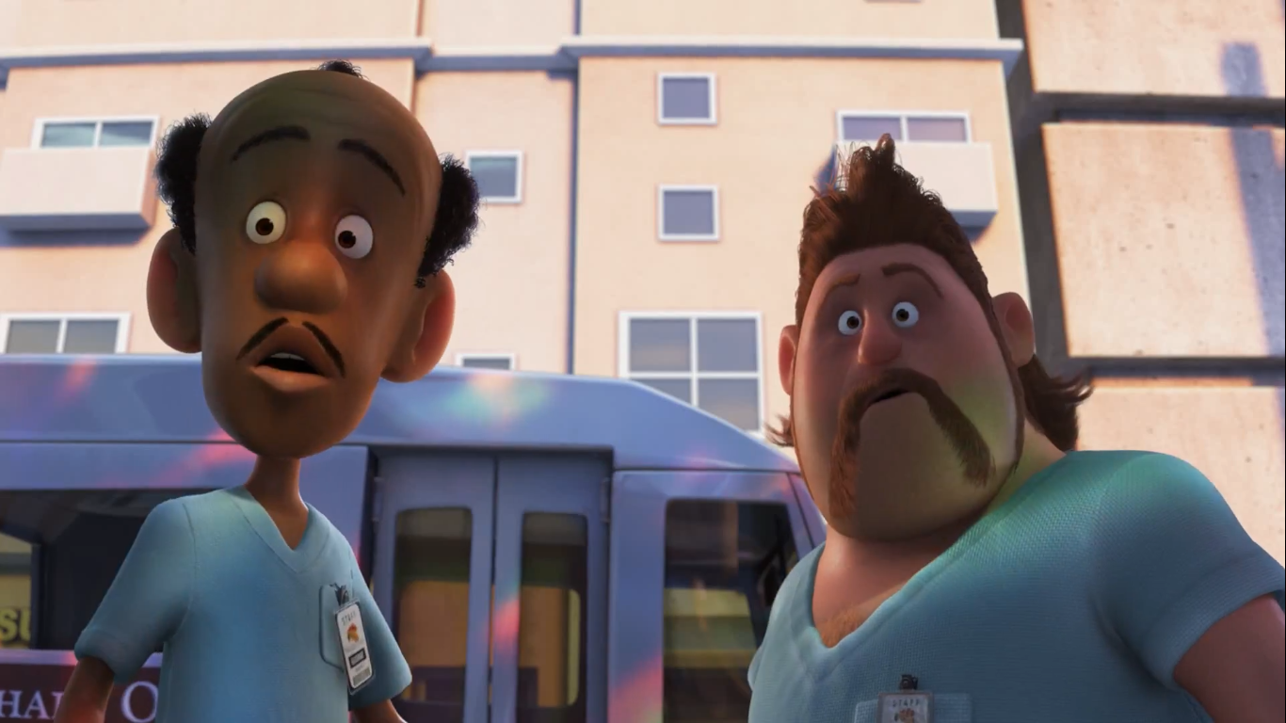

Escena Original. Min: 1:06 Escena Creada.

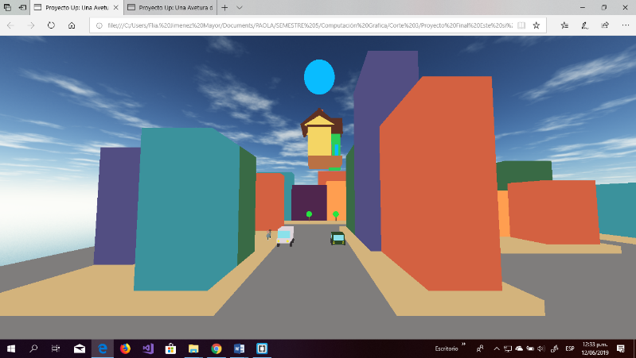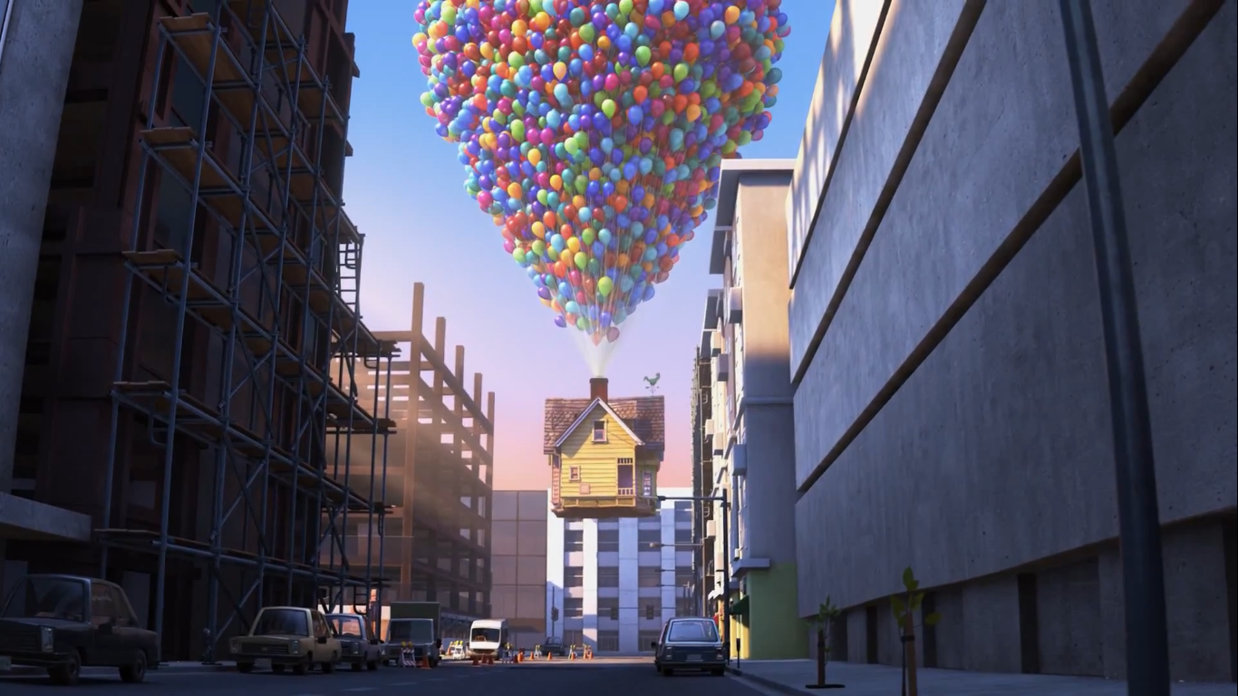

Escena Original. Min: 1:34 Escena Creada.

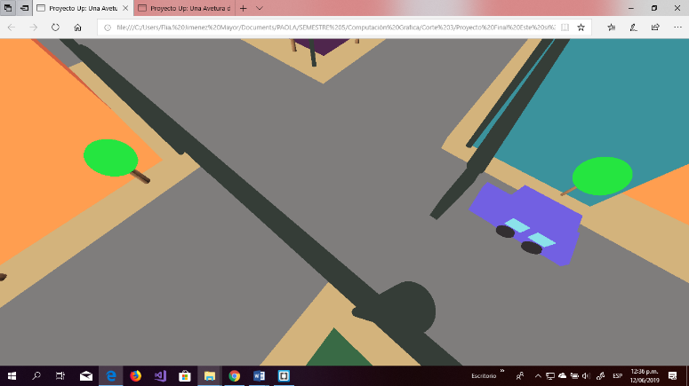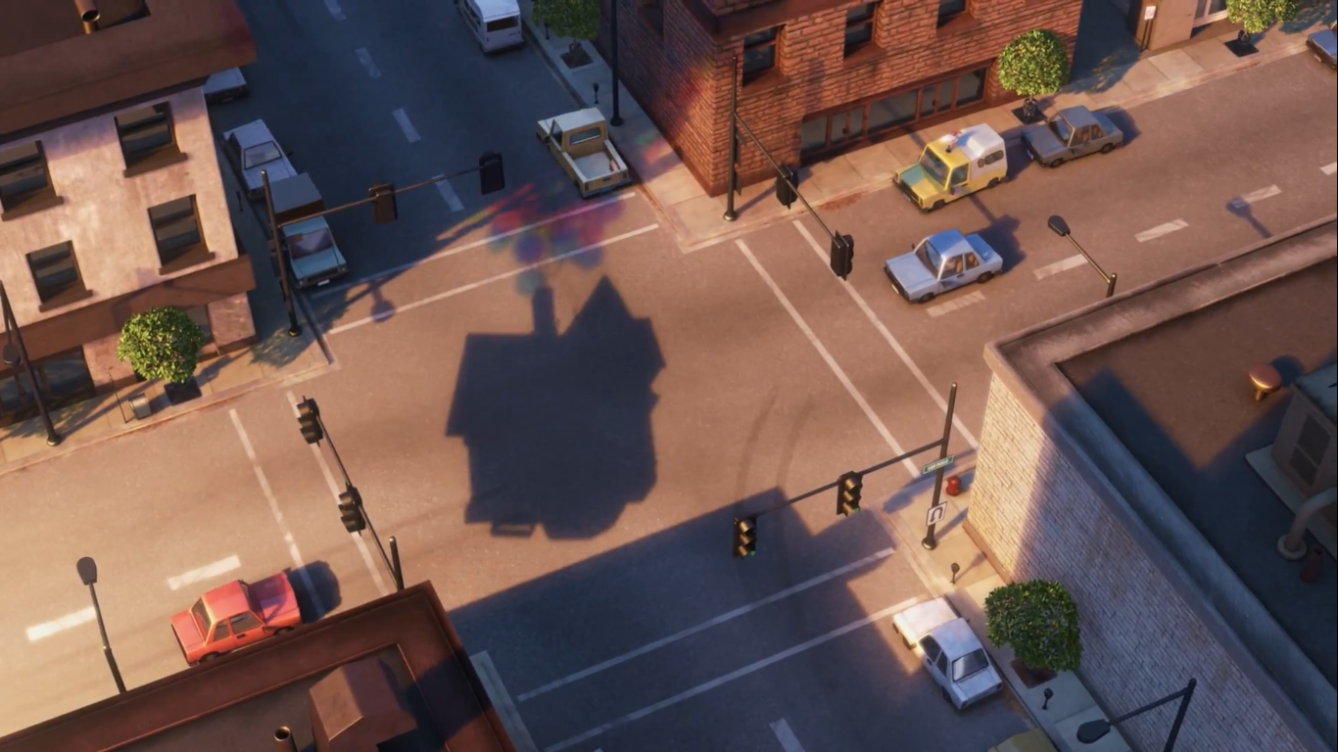

Escena Original. Min: 1:47 Escena Creada

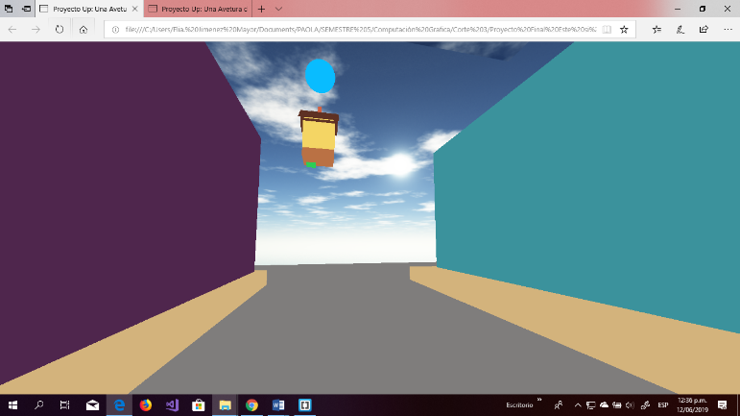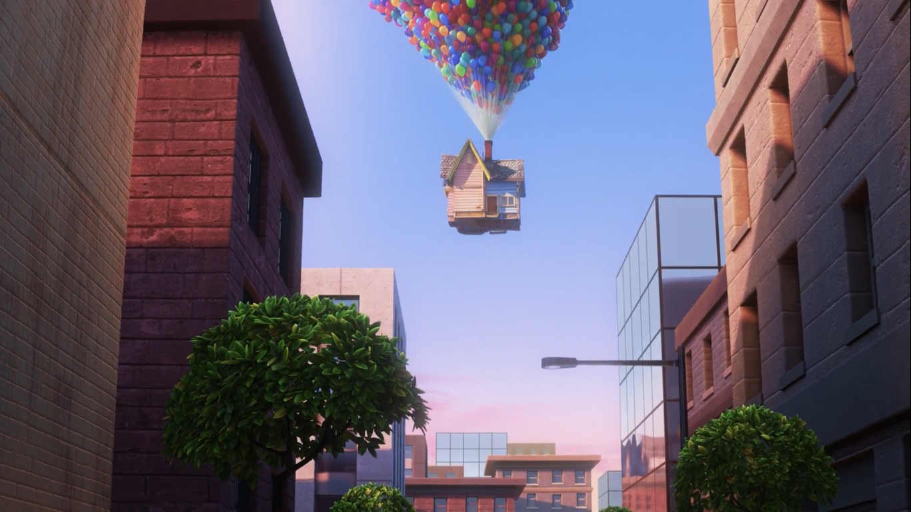

Escena Original. Min: 1:58 Escena Creada

**Links:**

La escena que se escoge va desde 0:58 al minuto 1:58

***Link1:*** <https://www.youtube.com/watch?v=nAcPMc-yscQ>

***Link2, repositorio donde estará colgado el proyecto:***

<https://github.com/PaolaAJimenezM/Tareas-CG-6000280>